附件3:
提前还贷流程
一、系统登陆详解
1、输入网址https://www.csls.cdb.com.cn/
2、也可以搜索“国家开发银行助学贷款信息网”
就可以进入登陆页面(若提示网络证书有问题，请点击继续浏览)，
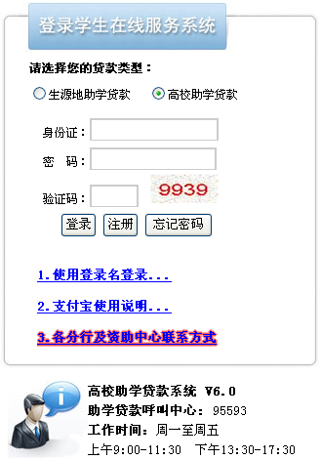

请选择贷款类型为“高校助学贷款”，输入登录名：贷款人身份证号，密码为申请贷款时自行设置。
注：如果遗忘或无法登陆请联系本系资助办主任（或贷款地学生资助管理中心）重置密码。
二、还款申请流程
1、进入系统后请首先完善个人信息
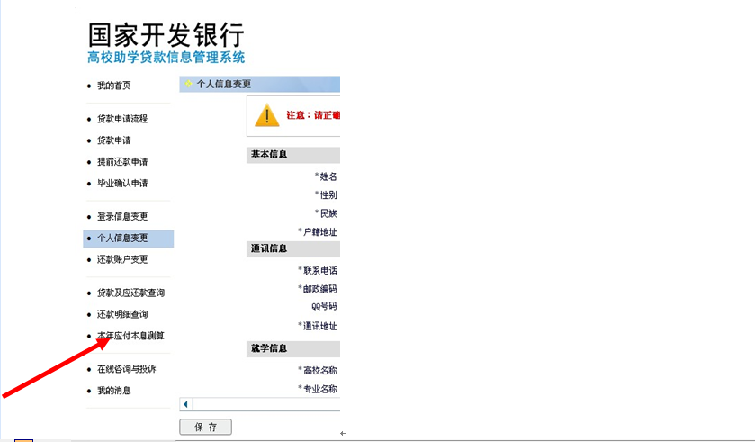
在“个人信息变更”模块内更新个人联系信息,必须预留三个有效联系方式，包括QQ、电子邮箱、手机号码；在“母亲（或其他联系人）”栏内务必要备留“其他联系人”信息：如哥哥、姐姐等其他亲属联系人信息（如果毕业前还清贷款可省略此项操作）。
2、提前还款申请
学生提前还款前务必要登录学生在线服务系统做提前还款申请。
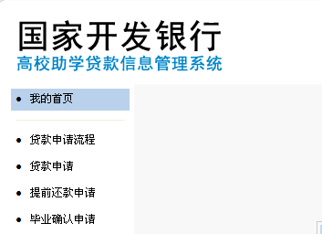
3、支付宝还款操作方法
①还款支付宝帐号可以在本人的学生在系统服务系统的毕业确认申请模块下方查到，支付宝密码可以在首页处查到。
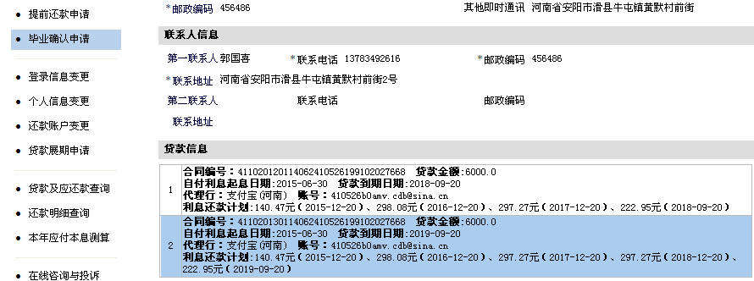
②打开支付宝网站，输入帐号和密码
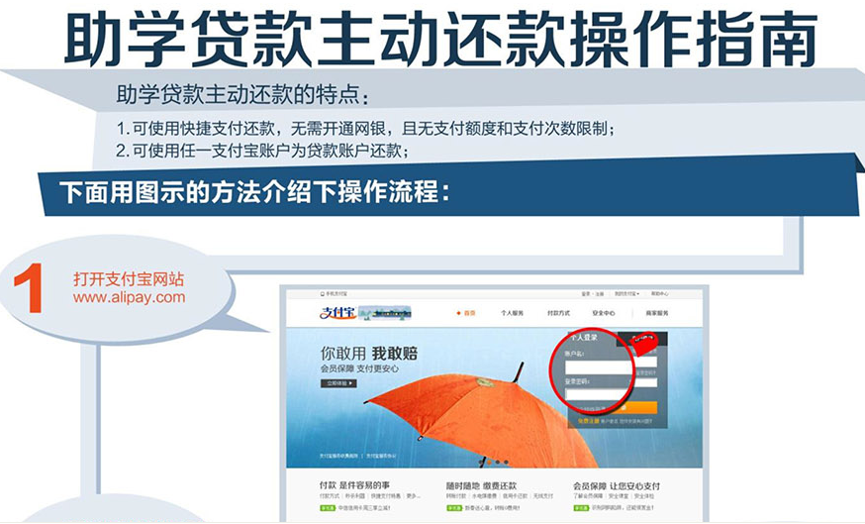
③提示支付宝实名认证，单击暂不认证，可正常操作。
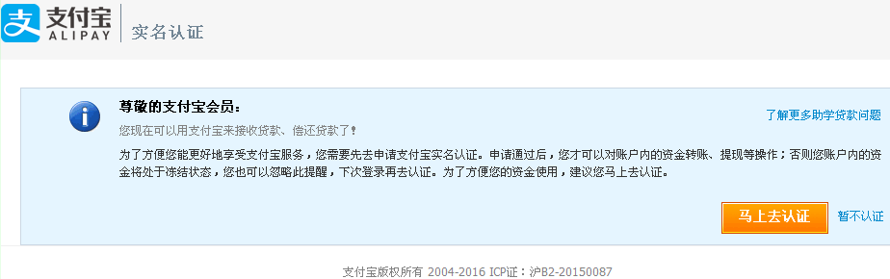
④在页面下方，点击“更多——添加——助学贷款还款”添加完成。
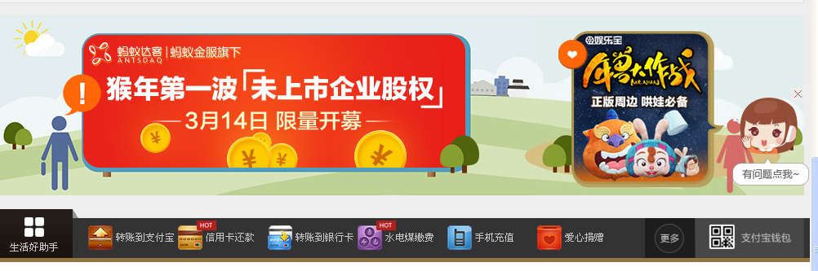
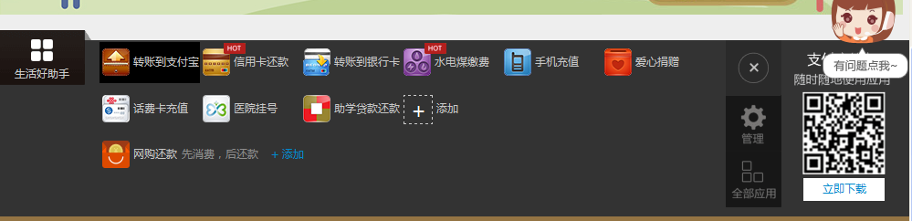
⑤单击助学贷款还款，打开“助学贷款还款”应用界面，点击“我要还款”
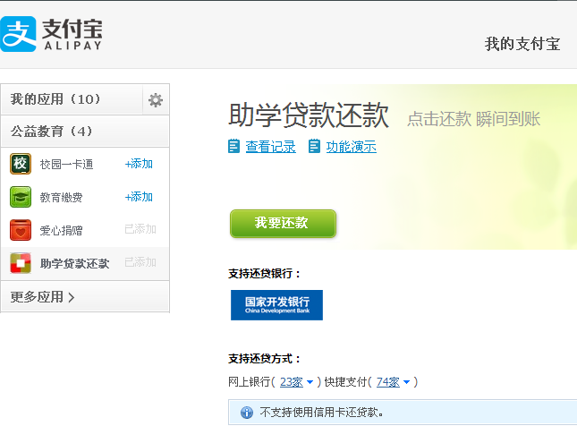
⑥输入借款人支付宝帐号、借款人身份证号及验证码，点击查询还贷信息。
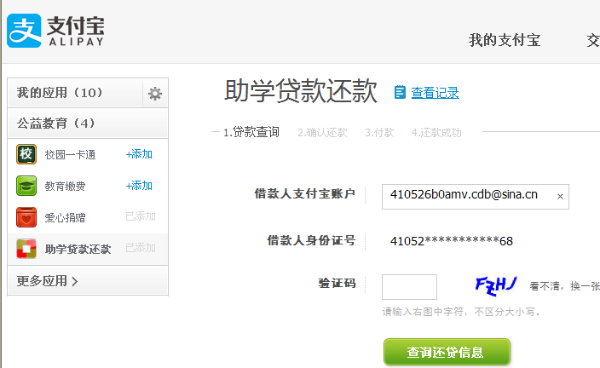
⑦确认还款信息无误后，点击确认还款。
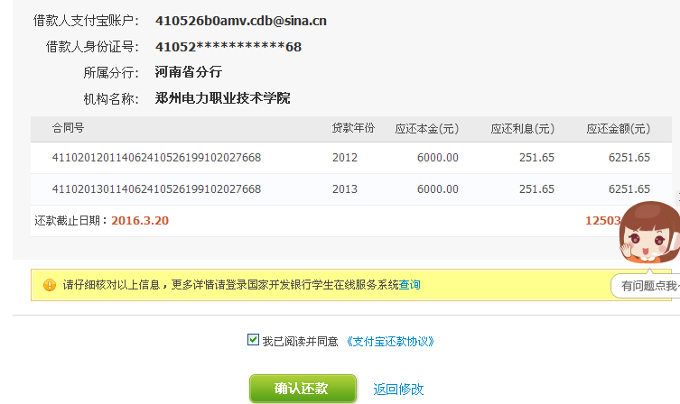
⑧进入支付宝收银台，选择支付方式。
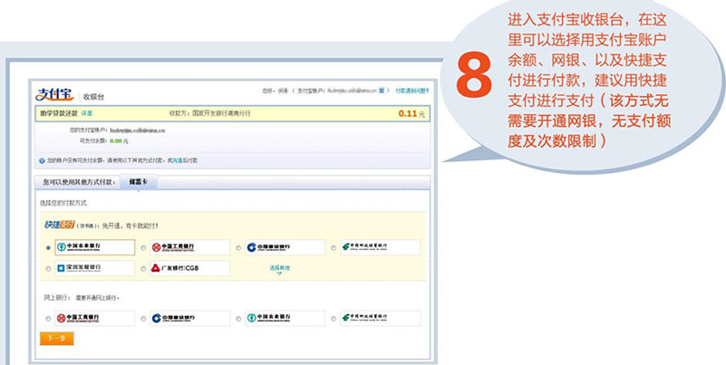
⑨输入支付信息
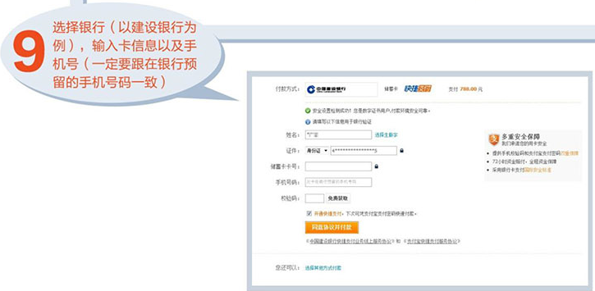
⑩支付成功
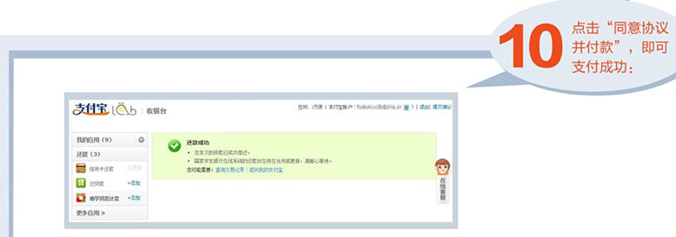
4、支付宝生活号手机还款方式

①手机登录支付宝账户
点击【更多】-【便民生活】-【生活号】
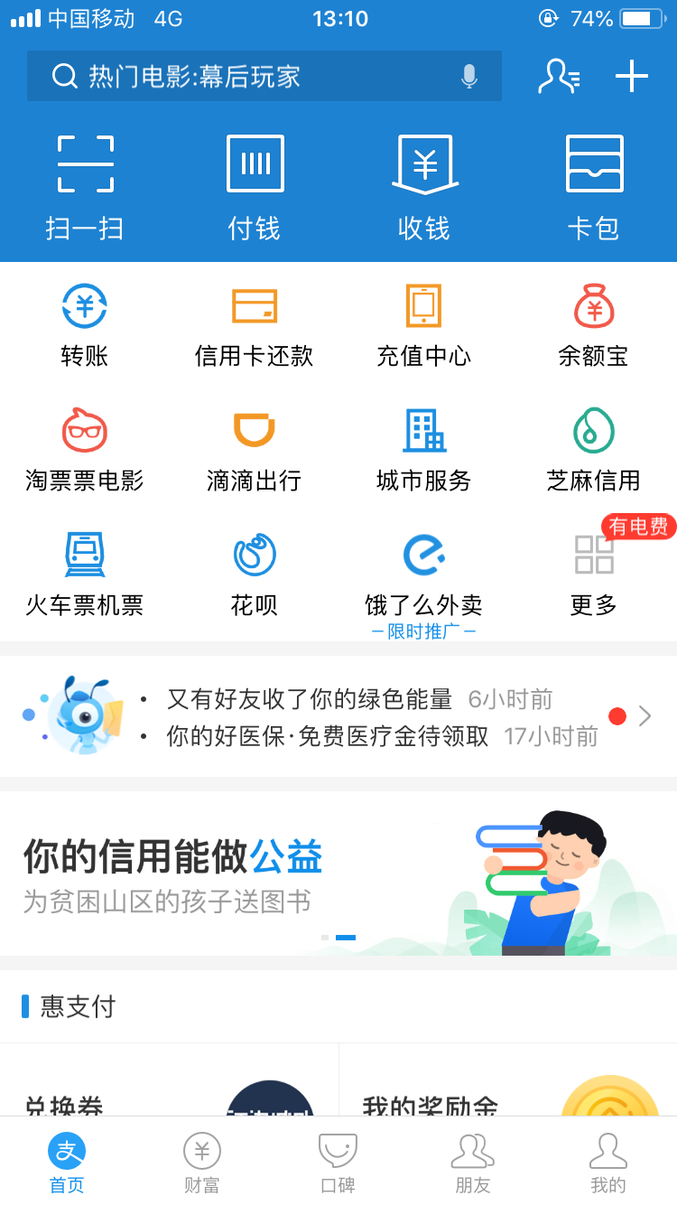
②点击【便民生活】，选择【生活号】
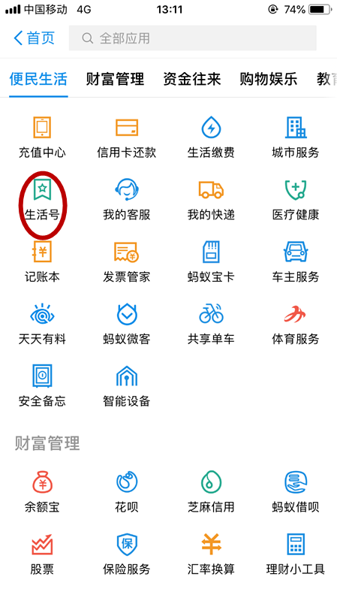
③搜索【国家开发银行助学贷款】生活号
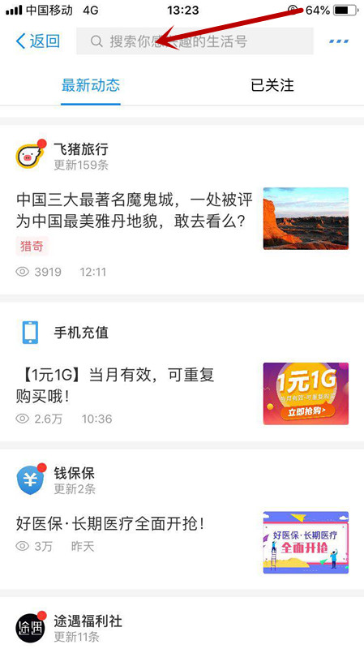
④点击【关注生活号】
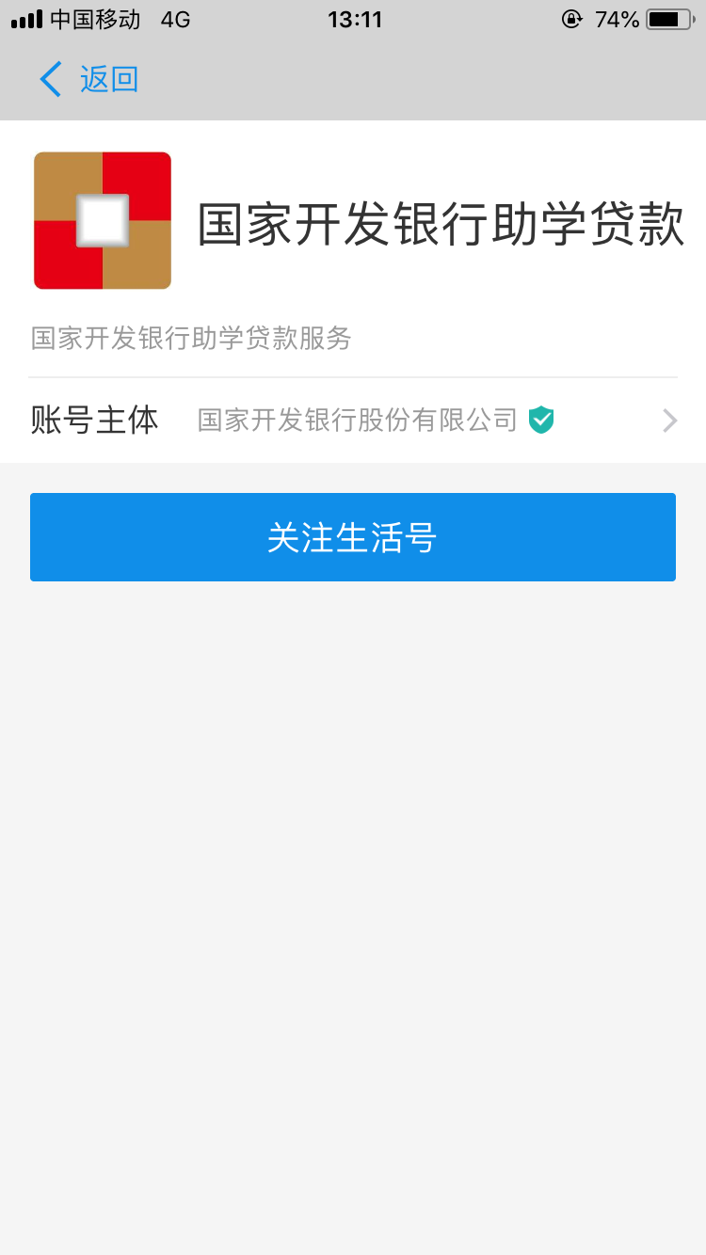
⑤进入国家开发银行助学贷款界面，点击【在线还款】
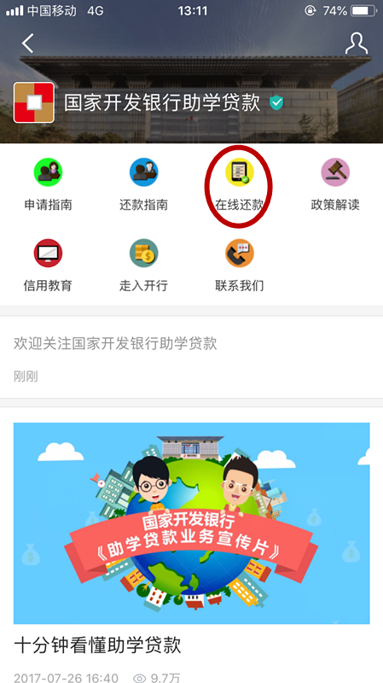
⑥输入助学贷款支付宝账户、身份证号码，点击【查询还款信息】
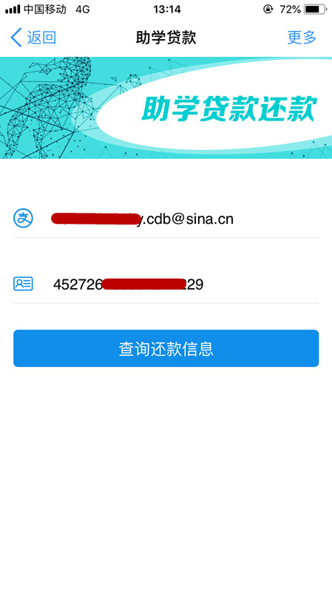
⑦如无还款信息则显示以下信息，不需进行还款操作
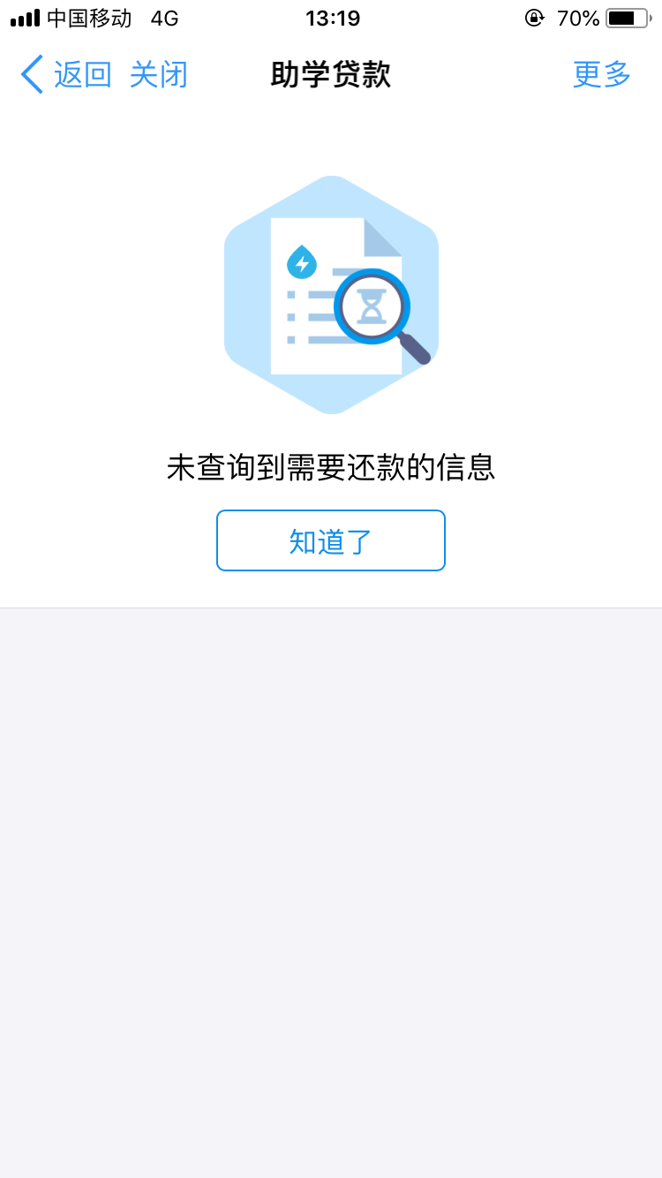
⑧如有还款信息则显示以下信息，请仔细核对还款信息（包括提前还款和到期还款），再点击【确认还款】
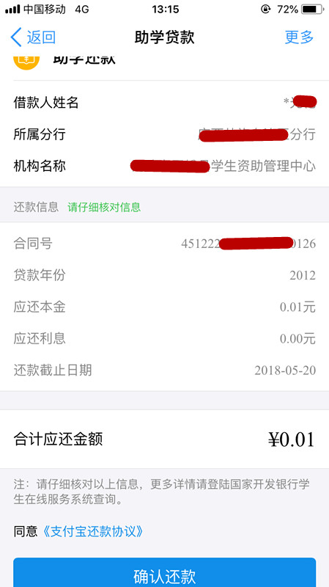
⑨如果未打开支付宝客户端或未完成付款，点击【继续付款】
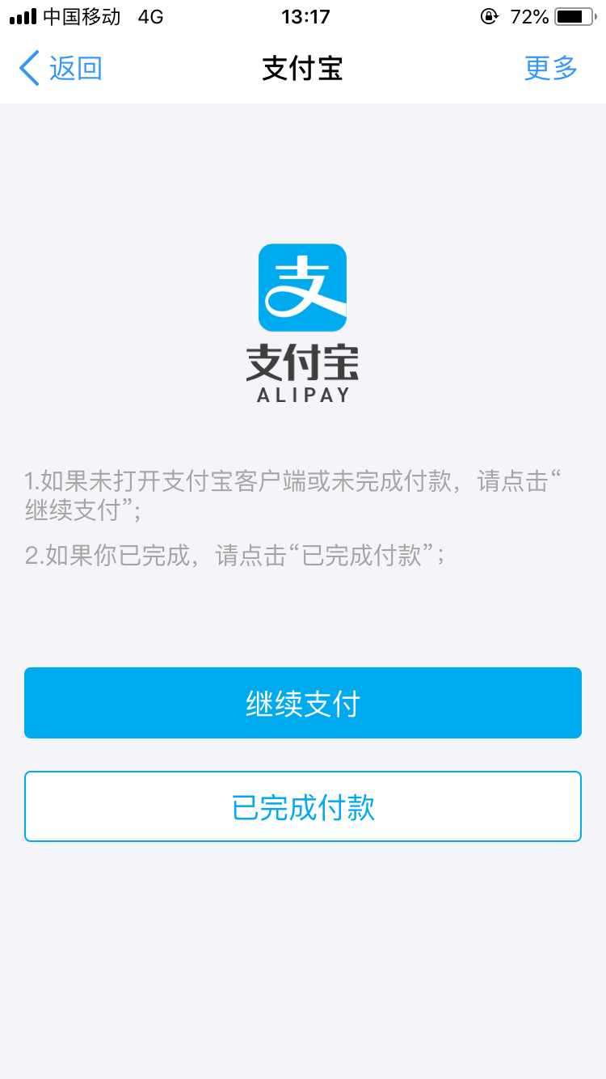
⑩确认还款金额，可选择付款方式（可以选择银行卡/余额两种付款方式），点击【立即付款】
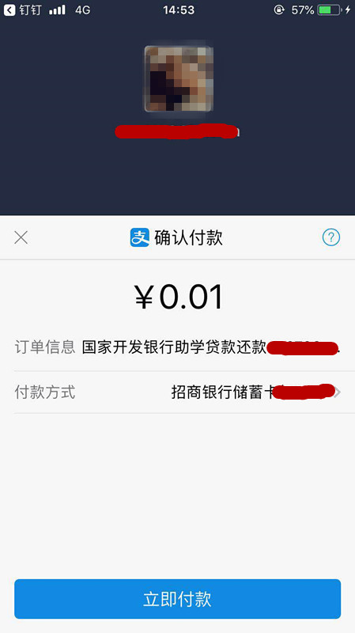
还款成功
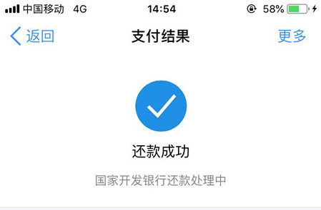
您可以再支付宝账单详情中查询该笔还款账单详情
三、扣款结算方式
1月—9月及12月：每月15日（含）前申请提前还款，利息计算至当月20日（结息日），学生应于当月20日前还款，15日后申请提前还款，利息计算至次月20日（结息日），学生应于次月20日前还款；10月1日—15日申请提前还款，利息计算至10月20日（结息日），学生应于10月20日前还款；10月16日—11月30日申请提前还款，利息计算至12月20日（结息日），学生应于12月20日前还款。
四、还款结果查询
可通过“还款明细”或“贷款及应还款查询”项目查询还款结果，贷款余额为零，即为还清了贷款。若当月还款不成功，请查明原因后在次月重新申请。
